

合肥工业大学
计算机与信息学院
实验报告

课 程： 汇编语言程序设计

专业班级：

学 号：

姓 名：
实验一 基本汇编程序设计

- 实验目的
- 熟悉在PC机上建立、汇编、连接、调试和运行8086/8088汇编语言程序的过程；
- 熟悉debug调式程序的基本方法；
- 掌握基本汇编语言程序设计方法。

- 实验内容
- 数据段中X、Y、Z、V均为字变量，存放的是16位带符号数。编写汇编语言程序计算表达式值（V–（X*Y+Z-720））/X。要求：
- 使用MASM和LINK生成可执行程序后，使用Debug装入内存；
- 使用U、D命令查看代码段和数据段的内容，特别注意变量 在代码段中的形式；使用G命令执行代码，并查看结果；
- 用E命令修改各个命令的内容，再次用G命令执行。
- BL中的只有一位为1。编写程序测试，并输出提示信息“The X Bit is 1”，要求：
（1）使用地址表实现分支功能，在分支中输出提示信息；
（2）程序直接执行，不需要再使用debug。
- 求一个班50名学生成绩的平均值,并将结果显示出来。

- 实验过程和程序
题1：数据段中X、Y、Z、V均为字变量，存放的是16位带符号数。编写汇编语言程序计算表达式值（V–（X*Y+Z-720））/X。要求：
- 使用MASM和LINK生成可执行程序后，使用Debug装入内存；
- 使用U、D命令查看代码段和数据段的内容，特别注意变量 在代码段中的形式；使用G命令执行代码，并查看结果；
- 用E命令修改各个命令的内容，再次用G命令执行。
题1代码：
Data segment
X dw 1
Y dw 720
Z dw -1
V dw 1
Sum1 dw ?
Sum2 dw ?
Data ends
Code segment
Assume cs:code ds:data
Start:
mov ax,data
Mov ds,ax
Mov ax,x ;x*y
Mov bx,y
Imul bx
Mov cx,ax ;x*y+z
Mov bx,dx
Mov ax,z
Cwd
Add cx,ax
Adc bx,dx
Sub cx,720 ;x*y+z-720
Sbb bx,0
Mov ax,v ;v-(x*y+z-720)
Cwd
Sub ax,cx
Sbb dx,bx
Mov bx,x ;(v-(x*y+z-720))/x
Idiv bx
Mov sum1,ax ;sum1 存商，sum2 存余数
Mov sum2,dx
mov bx,sum1
mov ch,4
mov cl,4
again: rol bx,cl
mov dl,bl
and dl,0fh
cmp dl,0ah
jl next
add dl,37h ;"A"-"F"
jmp down
next: add dl,30h ;"0"-"9"
down:
mov ah,2
int 21h
dec ch
jnz again
mov dl,23h ;"#"
mov ah,2
int 21h
mov bx,sum2
mov ch,4
mov cl,4
again1: rol bx,cl
mov dl,bl
and dl,0fh
cmp dl,0ah
jl next1
add dl,37h ;"A"-"F"
jmp down1
next1: add dl,30h ;"0"-"9"
down1:
mov ah,2
int 21h
dec ch
jnz again1
Mov ax,4c00h
Int 21h
Code ends
End start
题2：BL中的只有一位为1。编写程序测试，并输出提示信息“The X Bit is 1”，要求：
（1）使用地址表实现分支功能，在分支中输出提示信息；
（2）程序直接执行，不需要再使用debug。
题2代码：
Data segment
S1 DB 'The 1 Bit is 1$'
S2 DB 'The 2 Bit is 1$'
S3 DB 'The 3 Bit is 1$'
S4 DB 'The 4 Bit is 1$'
S5 DB 'The 5 Bit is 1$'
S6 DB 'The 6 Bit is 1$'
S7 DB 'The 7 Bit is 1$'
S8 DB 'The 8 Bit is 1$'
Data ends
code segment
assume cs:code, ds:data
start:
mov ax,data
mov ds,ax
mov dx,0
MOV BL, 00001000B
MOV AL,BL
MOV CX, 8
GO:
SHL AL,1
JC EXIT
add dx,3
LOOP GO
EXIT:
MOV AH,9
LEA SI,JMPTABLE
ADD SI,DX
JMP SI
JMPTABLE:
JMP NEAR PTR L1
JMP NEAR PTR L2
JMP NEAR PTR L3
JMP NEAR PTR L4
JMP NEAR PTR L5
JMP NEAR PTR L6
JMP NEAR PTR L7
JMP NEAR PTR L8
L1:
LEA DX,S1
JMP DONE
L2:
LEA DX,S2
JMP DONE
L3:
LEA DX,S3
JMP DONE
L4:
LEA DX,S4
JMP DONE
L5:
LEA DX,S5
JMP DONE
L6:
LEA DX,S6
JMP DONE
L7:
LEA DX,S7
JMP DONE
L8:
LEA DX,S8
DONE:
INT 21H
mov ah, 4ch
int 21h
code ends
end start
题3：求一个班50名学生成绩的平均值,并将结果显示出来。（这里为了简化就只写前10个的平均值）
题3代码：
data segment
grade dw 89,88,87,86,85,85,84,83,82,81;平均数85
data ends
code segment
assume cs:code,ds:data
start:
mov ax,data
mov ds,ax
xor ax,ax
mov cx,10
mov bx,offset grade
again:
add ax,[bx]
add bx,2
loop again
mov cx,10
cwd
idiv cx
Mov ah,4ch
Int 21h
code ends
end start

- 实验结果（包括必要的截图）
第1题：
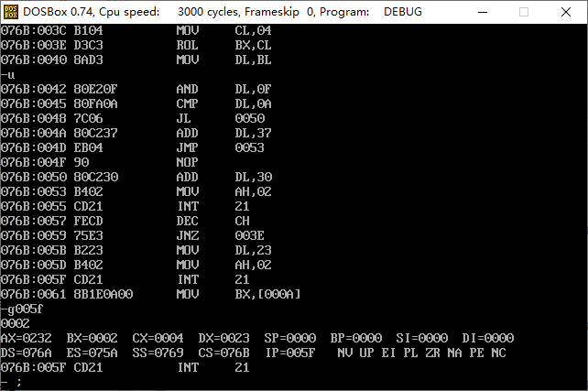
第2题：
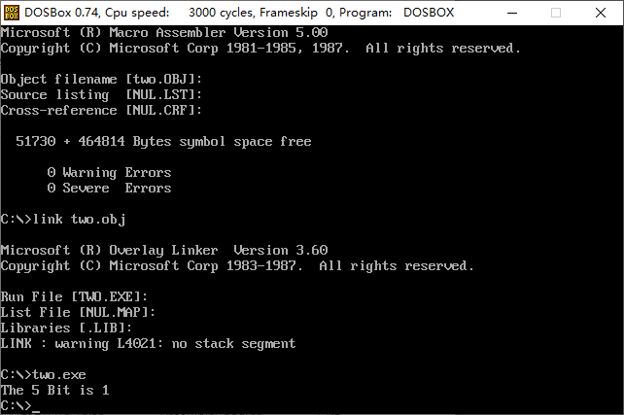
第3题：

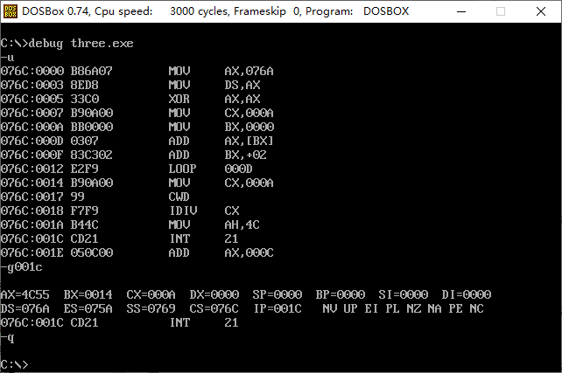
- 实验体会
- 实验实际上手操作和学习完全不同。有很多代码并不熟悉，也有很多也许知道原理，但是到了实际应用就不知道如何使用了。学习代码的目的我认为是解决实际问题，但是在实验中我发现了我距离这个目标还有较大的差距。
- 另一方面，学习了实际dosbox操作的指令，包括u指令的操作，e指令修改，g指令执行，在经过多次调试和使用后，变得十分熟练。
实验二 高级汇编程序设计

- 实验目的

1、 掌握中断服务子程序的编写。
2、 汇编语言与高级语言的混编。

- 实验内容
1、编写一个子程序计算z=f(x,y)=x*y+x-y（x,y,z有符号数字数），要求：
（1）输入参数通过堆栈传送，输出参数通过AX传送；
（2）主程序调用后，结果需要输出到屏幕上。
2、VC++中编写内联汇编，将字节数组的每个元素高低四位互换。
char dbyte[] = {0x12,0x34,0x56,0x78,0x9a};
*3、挂接1CH中断，正计时90秒后退出。要求屏幕显示0-59的秒数。（选做）

- 实验过程和程序

第1题：编写一个子程序计算z=f(x,y)=x*y+x-y（x,y,z有符号数字数），要求：
（1）输入参数通过堆栈传送，输出参数通过AX传送；
（2）主程序调用后，结果需要输出到屏幕上。

第1题代码：
Stack segment
dw 512 dup(?)
Stack ends
Data segment
x dw 4
y dw 4
z dw ?
Data ends
Code segment
assume cs:code, ds:data, ss:stack
start:
mov ax,data
mov ds,ax
sub sp,2
mov ax,x
push ax
mov ax,y
push ax
call P1
pop z
mov ax,z
mov bx,ax
mov dx,0
mov ch,4
mov cl,4
again:
rol bx,cl
mov al,bl
and al,0fh
cmp al,0ah
jl next
add al,37h
jmp down
next:
add al,30h
down:
mov dl,al
mov ah,2
int 21h
dec ch
jnz again
mov ah,4ch
int 21h
P1 proc near
push bp
mov bp,sp
push ax
push bx
push cx
push dx
mov ax,6[bp];x 的值
mov bx,4[bp];y 的值
imul bx ;x*y
mov cx,dx ;x*y+x
mov bx,ax
mov ax,6[bp]
cwd
add bx,ax
adc cx,dx
mov ax,4[bp] ;x*y+x-y
cwd
sub bx,ax
sbb cx,dx
mov 8[bp],bx
pop dx
pop cx
pop bx
pop ax
pop bp
ret 4
P1 endp
Code ends
end start

第2题：BL中的只有一位为1。编写程序测试，并输出提示信息“The X Bit is 1”，要求：
（1）使用地址表实现分支功能，在分支中输出提示信息；
（2）程序直接执行，不需要再使用debug。

第2题代码：
#include <iostream>
#include <iomanip>
using namespace std;
int main()
{
unsigned char dbyte[]={0x12,0x34,0x56,0x78,0x9a};
__asm
{
mov ch,5
mov esi,0
mov cl,4
do:
ror dbyte[esi],cl
inc esi
dec ch
jnz do
}
cout<<setiosflags(ios::uppercase)<< hex<<(int)dbyte[0]<<" "<<(int)dbyte[1]<<" "<<(int)dbyte[2]<<" "<<(int)dbyte[3]<<" "<<(int)dbyte[4]<<endl;
return 0;
}

- 实验结果（包括必要的截图）

第一题：
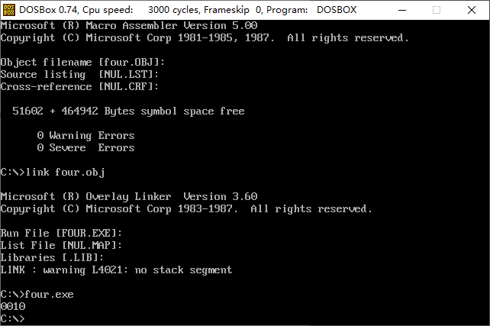

第二题：
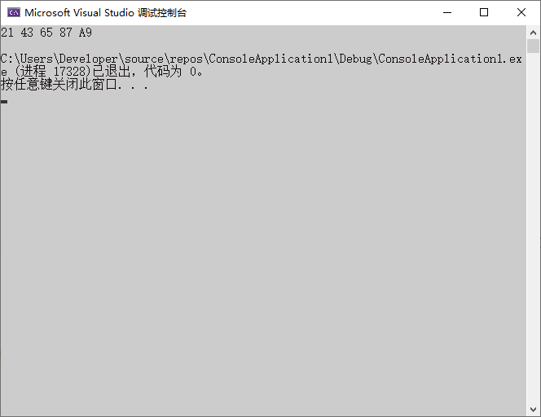
- 实验体会

1.实验实际上手操作和学习完全不同。有很多代码并不熟悉，也有很多也许知道原理，但是到了实际应用就不知道如何使用了。学习代码的目的我认为是解决实际问题，但是在实验中我发现了我距离这个目标还有较大的差距。
2.另一方面，学习了实际dosbox操作的指令，包括u指令的操作，e指令修改，g指令执行，在经过多次调试和使用后，变得十分熟练。
3.这部分是十分困难的，相比实验一，实验二更加深入的学习了解了汇编代码。

